Propozycja zajęć na 7.05.2020. r. gr. IV

Temat: Góry, nasze góry.

Cele:
- Zapoznanie z mapą Polski, wyszczególnienie terenów górskich.
- Poznawanie kultury regionalnej – muzyka, stroje góralskie.
- Rozwijanie umiejętności przeliczania oraz dodawania i odejmowania w zakresie
określonego zbioru.
- Rozwijanie spostrzegawczości, logicznego myślenia.

- Oglądanie mapy Polski, pokazanie gór na mapie, zwrócenie uwagi , jakim kolorem są oznaczone.

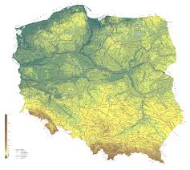

- Zapoznanie z nazwą najwyższych gór w Polsce.
- Podział słowa Tatry na sylaby, różnicowanie poszczególnych głosek.
- Podawanie przez dziecko propozycji spędzenia czasu w górach zimą i w innych porach roku.
- Zabawa przy piosence „W murowanej piwnicy”
https://www.youtube.com/watch?v=7X5eJA6BfMA

Proszę aby dzieci obejrzały filmik z piosenką na YouTube . Spróbujcie poruszać się do słów piosenki jak górale.

- Oglądanie obrazku przedstawiającego regionalne stroje góralskie. Omówienie ich wyglądu.
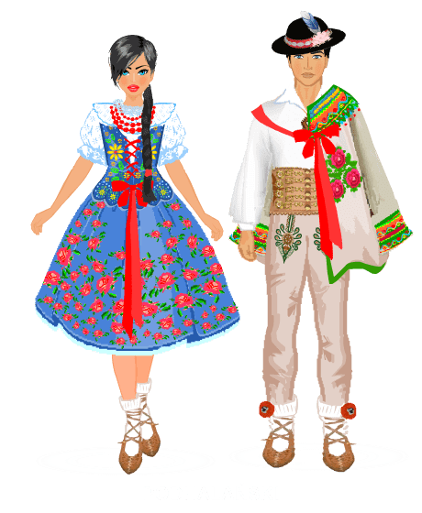 Góral nosi płaski czarny kapelusz z filcu, którego główkę otaczają muszelki zwane kostkami naszyte na czerwoną wstążkę. Białą lnianą koszulę z szerokimi rękawami zdobi przy szyi metalowa spinka przystrojona łańcuszkami i koralikami. Góralskie spodnie, czyli portki szyte z białego płótna, mają rozcięcia w pasie i u dołu nogawek. Wzdłuż nogawek biegną lampasy z kolorowego sznurka, dół spodni zdobią pomponiki, a górę - barwny haft zwany parzenicą. Noszony na spodniach skórzany pas bacowski jest bogato zdobiony wyżłobieniami, metalowymi ćwiekami i guzami. Kierpce, szyte ze skóry, przywiązuje się do nóg rzemykami zwanymi nawłokami. Cucha, zarzucana na ramiona jak peleryna, jest okryciem wierzchnim. Zdobi ją wielobarwny haft, rozmaite aplikacje, obszyte tasiemką boki oraz czerwona wstążka, służąca do wiązania. Uzupełnieniem stroju jest laska z toporkiem - ciupaga.

Nakryciem głowy jest kolorowa chusta zwana szmatką. Wiosną i latem dziewczyna chodzi z odkrytą głową, wplatając we włosy kwiaty dla ozdoby. Na batystową koszulę, ozdobioną białym haftem i kryzką, wkłada aksamitny gorset podszyty płótnem i wyszywany barwnym haftem. Wstążka służąca do sznurowania gorsetu jest długa, najczęściej czerwona, związana na dole w kokardę. Jej długie końce swobodnie spływają na spódnicę uszytą z tybetu, którą zdobi kwiecisty motyw ułożony w koronę. Pod spódnicą dziewczyna nosi białą halkę zwaną fartuchem, na nogach kierpce, a na szyi sznury czerwonych korali.

- Zabawa matematyczna – Pogubione owieczki.

Proszę o przygotowanie 10 liczmanów, które będą symbolizowały owieczki ( mogę być wycięte z papieru kółeczka, drobne klocki, guziki )

Pomagamy bacy – rozwiązywanie zadań tekstowych na odejmowanie i dodawanie.

Obliczajcie za pomocą liczmanów, ile owiec ma baca.

Osiem owiec baca pasie, lecz dwie wilki mu porwały.
Ile owiec teraz pasie baca na swej hali?
Dzieci najpierw przedstawiają sytuację na liczmanach- układają przed sobą osiem liczmanów, zabierają dwa; sprawdzają czy podały prawidłową odpowiedź. Podobnie postępują przy kolejnych zadaniach, później podają wynik.
Na zielonej hali raz się tak zdarzyło,
że dwóm starym owcom po trzy się urodziło.
Ile wszystkich owiec jest teraz w zagrodzie?
Do zagrody
wpędził dziesięć owieczek
dzielny baca młody.
Ale trzy owieczki
uciekły z zagrody.
Ile ma ich teraz
dzielny baca młody?
Na łące pod szczytem,
tam gdzie siana kopce,
pasie młody baca
cztery białe owce. Cztery czarne też pasie.
Ile wszystkich owiec baca ma w swym stadzie?

Proponuję , aby dzieci same spróbowały ułożyć kilka zadań o owieczkach.

- Ćwiczenia w Kartach pracy „Kolorowy start” cz. 4. str. 32,38 - według zadanego polecenia.

- Zabawa rytmiczna z piosenką Pociąg- - pobawcie się z rodzicami i rodzeństwem.
https://www.youtube.com/watch?v=VwNfPnYNVoI

Życzę miłej zabawy. Pozdrawiam – Marzena Turek.

